Moja pasja
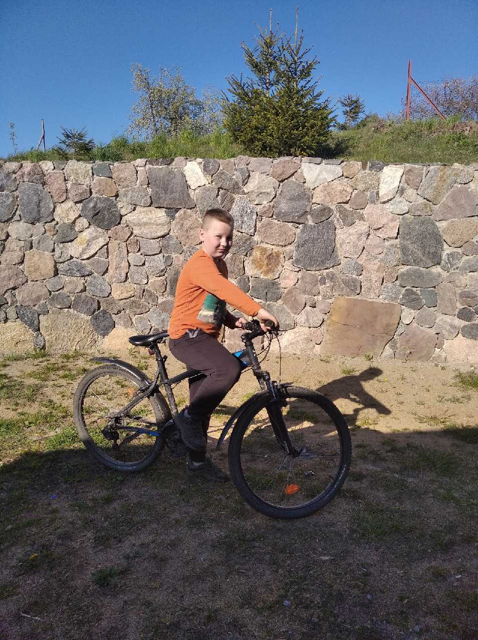
Jedną z moich pasji jest jazda na rowerze. Najbardziej lubię wycieczki krajoznawcze: po okolicy, przez pobliskie lasy, oglądając to, co się w nich kryje. W zeszłym roku wybraliśmy się z ciocią i wujkiem oraz z bratem Błażejem na wycieczkę po lesie. Okazało się że znajduje się tam grób jednego z byłych mieszkańców (na tym grobie jest ułożony krzyż z szyszek) i ruiny gospodarstwa (prawdopodobnie był to niemiecki rolnik). Innym razem pojechaliśmy nad rzekę Brdę. Jechaliśmy przez lasy i pagórki, widzieliśmy po drodze zające, a na łące przy lesie sarenki. Nad rzeką chodziliśmy po wodzie, płynęły wtedy kajaki i machaliśmy płynącym. Wracaliśmy inną drogą - po starym niemieckim bruku i trochę nas wytrzęsło.
Często też jeżdżę w odwiedziny do babci lub cioci, które mieszkają w okolicy. Najczęściej po prostu po podwórku i po wiosce albo do lasu lub na grzyby. Lubię po prostu jeździć - sam lub z kimś. Gdy jeżdżę z kimś, to nawet się ścigamy lub jeździmy pomału, rozglądamy się po polach i obserwujemy co już rośnie, czy zboża dojrzewają, czy trzeba zacząć zbiory. Nawet gdy wyjeżdżam na wakacje, zabieram ze sobą rower, jeżeli nie ma na miejscu żadnego, na którym mógłbym jeździć.
Taka to moja pasja: rower i ja.
Robert

